Сугыш чоры
балалары

Эшләде: 5 нче сыйныф укучылары
Җитәкче: Нуретдинова З.З.

Хәйруллина Сания апа истәлекләре..
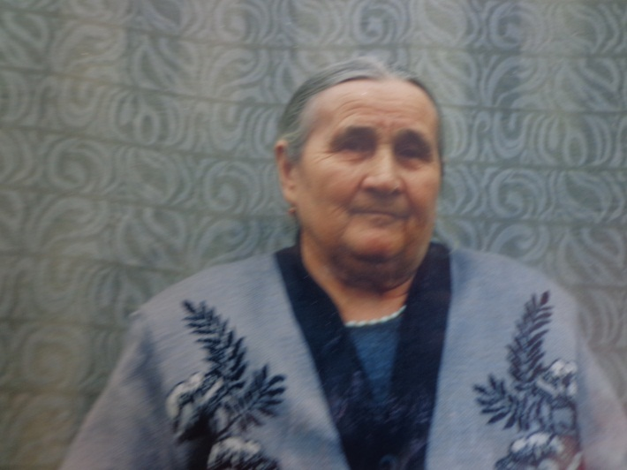
Мин 1927нче елның 19нчы маенда Яңгул авылында крестьян гаиләсендә дөньяга килгәнмен. Без гаиләдә алты бала үстек. Мин икенче бала идем. Авылда балалар бакчасына йөргәнемне хәтерлим. Аннан беренче сыйныфка укырга кердем. Анда безне Сәгъди абый укыта башлады, ә соңрак бу эшне Шәриф абый дәвам итте.
Яңгул урта мәктәбенең 6нчы сыйныфын бетергән елны сугыш башланды. Бар халык кайгыга сабышты. Авылдан ир-егетләрне чакыра башладылар. Көн саен аларны сугышка озаталар, җырлыйлар,елыйлар. Шул җәйдә үк Ленинградтан авылга бик күп кеше кайтардылар. Алар әкренләп эшкә чыга башладылар. Безнең кебекләргә чын эш башланды. Иң элек, укудан туктауга, ашлык арасыннан чүп утау, аннан печән җыю. Игеннәр өлгергәч, әниләргә ияреп урак белән ашлык ура идек. Басуга атлы машиналар чыга башлагач, безнең ише үсмерләргә көлтә бәйләргә куштылар. Ул елын хәйран эшкә өйрәндек.
Көз җитте. Әтиебезне дә сугышка алдылар. Ул бригадир булып эшләде. Әтигә ул чакта 49 яшь иде. Озак та үтми апама да окоп казырга барырга дип язу килде. Ул да китте. Әниебез эштә, сеңлем белән энем укуда. Өйдә кечкенәләр генә калды. Ягарга утын кирәк, урман исә безгә 8-10 чакрым. Ял көннәрендә чана тартып утынга бара идек. Шулай итеп кыш үтеп китте.
Тагын язлар килде. Укулар бетүгә, без чын колхозчыларга әйләндек. Нинди эш бар, барысын да эшли идек. Әтидән хатлар килеп торды, анысы безнең өчен зур сөенеч иде. Апаны авылда озак торгызмадылар, окоп казып кайтуга урман кисәргә, аннан военный заводка җибәрделәр. Ә безнең ише
укучылар басуда эшләде. Укытучыларны да сугышка алдылар. Алар бик аз калу сәбәпле, авылда урта мәктәпне дә яптылар. 8нче сыйныфны, 8-9 км. йөгереп, Смәел мәктәбендә укыдык. Бик сорый торгач, 9-10нчы сыйныфларны авылда тәмамладык.
Сугыш вакытында зурлар белән бергә эшләдек. Көндез басуда эшләүчеләргә зур казан белән аш пешереп китерәләр иде. Барлык кеше җыелып ашарга утыра. Шул вакытта яңа гәҗит алып киләләр, сугыш хәбәрләрен укыйлар. Һәр кеше бу мизгелне көтеп ала. Чигенсәләр кайгыра, алга барсалар шатлана идек.
Ул вакытта бар кешегә дә авыр булды. Бакчада бәрәңге җиткәч кенә туйганчы ашалгандыр. Гел бәрәңге ашагач, язга калмый да иде. Кар эрүгә, кычыткан күренә башлый, бәрәңге бакчасында черегән бәрәңге чыга- алар безнеке инде. Яфрак җыеп аш, черек бәрәңгене чистартып каты күмәч пешерәбез. Безгә колхозда эшләгән өчен хезмәт көне генә булды. Акча да, ашлык та юк. Шулай да эшләдек, дошманны җиңү өчен дип тырыша идек. Басудан җыеп алган ашлык та фронт өчен булды. Авылга сугыш булган яклардан кайтканнарга кибеттән ипи бирделәр. Ә без ипине үстерсәк тә, ялны белми эшләсәк тә ашый алмадык. Ул вакытта күргәннәр язып кына бетерерлек түгел шул...
Әтиебездән дә хатлар килү туктады. Хәбәр көтә торгач, 1945нче елның язында “1944нче елның җәендә батырларча һәлак булды” дигән язу килде. Монысы, гомер буе ятим булып яшәргә дигәнне анлата иде. Сугыш беткән көнне митинг булды. Анда әниебз бара алмады, мин бардым. Сугыш тәмамлану зур шатлык булса да, әтисез калу мәңге төзәлмәслек яра иде.
Мин дә 10нчы сыйныфны тәмамладым. Безне РОНОга чакырып, бер айлык курслар укытып, укытучылар, тәрбиячеләр итеп эшкә җибәрделәр. Мин 15нче августта приказ алып, Бөрбаш мәктәбенә укытучы булып килдем. Эшли башлагач, читтән торып Казанда педучилище тәмамладым. Мәктәптә 33 ел хезмәт куйдым. Эшемне бик яраттым. Укучыларым да бик әйбәт иде. Әле дә очрашып, сөйләшеп торабыз.
Бик авыр заманда ачлыкны куреп, бик тилмереп үссәк тә, хэзер, Аллагашөкер, мул тормышта, балаларым, оныкларым янәшәсендә барысына бәхет, тазалык теләп, шатланып яшим. Яңадан беркайчан да сугышлар булмасын, бездән соңгы буынга тыныч тормышта шатланып яшәргә, эшләргә насыйп булсын, амин!

Нуретдинова Маһинур Тимергали кызы.
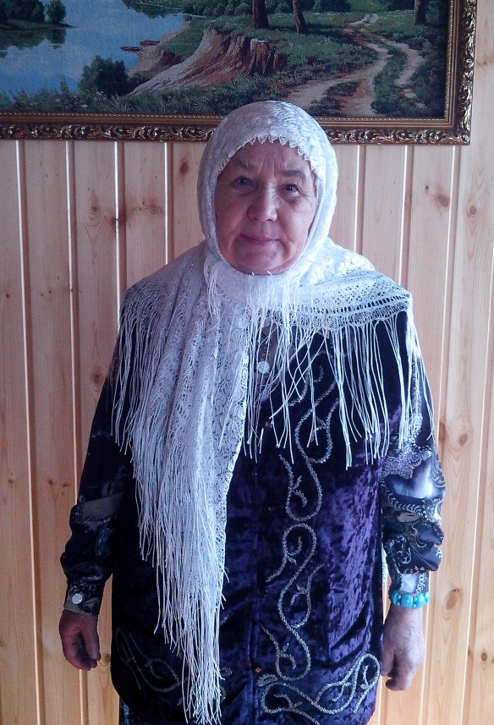
1935 нче елның 27 нче октябрендә Балтач районының Бөрбаш авылында гади колхозчы Тимергали семьясында кыз бала дөньяга килә.Нурлы бала булсын, озын гомерле булсын дип аңа Маһинур дип исем кушалар.Балачагы бик авыр була аның, 5 яшь вакытта каты авырудан әнисе үлеп китә. Бөек Ватан сугышы башлангач, әтиләре сугышка китә.Немецларга әсирлеккә эләгеп, шуннан хәбәрсез югала.
1943 елда Маһинур апа Бөрбаш җидееллык мәктәбенең беренче классына укырга керә. Язарга ручка, дәфтәр, укырга китап та булмаган. Алар класста 39 укучы булганнар. Сабын төргән соры кәгазьдән укытучы апалары дәфтәр ясап, юл сызып биргән һәр көнне. Беренче укытучысы Зәкия апа Нәбиуллинаны зур хөрмәт белән искә ала. Класслар салкын, аякта чабата, өскә кияргә дә юк. Шулай булса да Октябрь бәйрәмнәрендә, укучыларга борчак ашлары пешереп ашатканнар. Бәрәңгене берәр чиләкләп өйдән алып килгәннәр. Мәктәпне мичкә утын ягып җылытканнар. Мәктәпне 1950 нче елда тәмамлагач, Арча педагогия училищесында укый башлый һәм 1954 нче елда Балтач районы Алан башлангыч мәктәбенә эшкә кайта.1958 нче елда Бөрбаш авылы шофёры Камил белән гаилә корып җибәргәч, Бөрбаш мәктәбенә күчә.
Тормыш үз агымы белән дәвам итә. Нуретдиновлар гаиләсендә бер-бер артлы өч кыз бала һәм көтелгән малай дөньяга килә. Аяз көнне яшен суккан кебек, җәйнең матур июнь иртәсендә 36 яшендә йөрәк инфарктыннан тормыш тоткасы Камил дөнья куя. Ул көннәрдә, берсеннән-берсе кечкенә дүрт бала белән калган 33 яшьлек ялгыз хатын ниләр уйлаганын үзе генә белә.Яраткан эше, киң күңелле ярдәмчел хезмәттәшләре, иренең әти-әнисе, туганнар,күршеләр-ул вакытта Маһинур апаның иң зур терәге булгандыр.
Ә сайлаган хезмәтен ул чыннан да бик яратып башкара.Укытучы профессиясе аның яшәү чыганагы гына түгел, ә тормыш мәгънәсенә әверелә. Ул балаларны бик ярата, һәр балага аерым якын килергә төрле юллар эзли, аларны яхшылыкка, өлкәннәрне яратырга, хезмәт сөяргә өйрәтә.
Укытучы Маһинур апа җәмәгать эшләрендә дә актив катнаша: әти-әниләр алдында төрле тәрбияви темаларга чыгышлар ясый, халык арасында агитация пропаганда эшен алып бара.
38 ел башлангыч класслар укытучысы булып эшләү дәверендә кемнәрне генә тәрбияләп чыгармаган ул?! Аның укучылары арасында 30 дан артыгы укытучы профессиясен сайлап, илебезнең төрле төбәкләрендә эшлиләр.Чыгарган укучылары арасында шулай ук врачлар, шәфкать туташлары, хокук сайлау органнары хезмәткәрләре, агрономнар, электриклар, төзүчеләр, терлекчеләр, механизаторлар бар.
Ул җитәкчеләр тарафыннан зур бүләкләргә тәкъдим ителмәсә дә, укучылары тарафыннан бирелгән халык укытучысы исемен ул лаеклы йөртә.Бүген дә аны укучылары нык хөрмәт итәләр, хезмәттәшләре дә бер дә онытмыйлар. Балалар да үсте. Ике кызы һәм ике оныгы аның юлыннан китте.

Шафигуллина Нурзидә Ахмадулла кызы
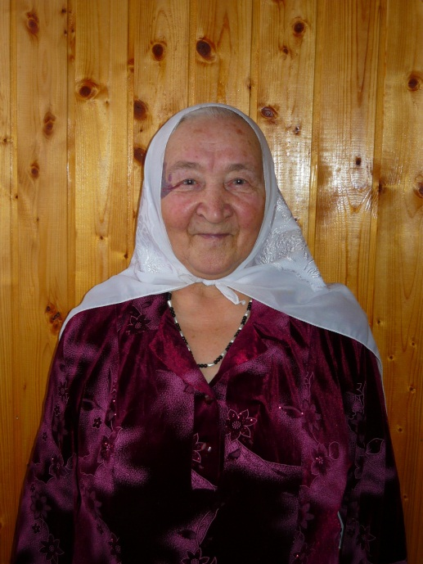

Мин, Шафигуллина Нурзидә Ахмадулла кызы, 1938 нче елның 31 нче августында туганмын. Бала чагым авыр сугыш елларына туры килә.
Миңа бер яшь тулып киткән генә була әле, әтиемне фин сугышына алалар. Сугыш кырында аның янында гына мина шартлый, кыйпылчыклары башына, аркасына эләгә, уң аягын каты яралый. Әтием авылга гарипләнеп, контузия алып кайта һәм шул сәбәпле Бөек Ватан сугышына бара алмый кала.
Әти авыл кибетендә сатучы булып эшли башлый, әни колхозда хезмәт куя. Сугыш чорын хәтерләмим дә диярлек, кечкенә идем шул, әбиемнең урманнан җиләк җыеп алып кайтып, сөткә изеп ашатканы истә калган. Сыерыбыз бар иде Аллага шөкер, шуңа күрә тамак тук булды, җылы сөттән авыз өзелмәде. Бабай печәнен, утынын әзерләде. Әби исә өйне тәртиптә тотты, мине һәм сеңелләремне тәрбияләде. Алар янәшәдә булгач, сугыш авырлыкларын күрергә безгә бик тәтемәде...
1945 нче елның май ае иде, бик матур кояшлы көн. Мин инде 1 нче сыйныфта укый идем. Бик шатлыклы хәбәр җиткерделәр: “Сугыш беткән, сугыш беткән!!!”. Дәррәү торып, урамга йөгереп чыктык, “Ура!” кычкыра-кычкыра сикерештек, олыларга кушылып без дә сөендек, алар исә күз яшьләрен тыя алмадылар. Ул көнне безгә мәктәптә бәрәңге боламыгы, бер телем пешкән кызыл чөгендер, бер кружка компот бирделәр. Шулай һәр елны 9 нчы майда бәйрәм табыны әзерли торган булдылар.
Сугыш бетеп кенә тормышлар җиңеләймәде шул, авырлыклар алда да булган икән... Уку кирәк-яраклары алыр өчен, җәй буе җиләк җыеп, аны Шәмәрдәнгә алып менеп сата идек. Ашлама капларын чистартып, тигез итеп кисеп, әни дәфтәр ясап бирә иде.
Мин 5 нче сыйныфларда укыган вакытта башка чыктык, гаиләбез ишәйде, энеләребез туды. Әти белән әни эштә булдылар, өй эшләрен, балаларны карау миңа һәм Хәлимә сеңлем җилкәсенә төште. Хәтеремдә, бер елны кар иртә яуды, эшләргә кеше юк, Пүскән басуында бәрәңге калды. Кар эреп җир чыгуга, Хәлимә белән шунда йөри башладык. Дүртәр чиләк өшегән бәрәңге алып кайта идек, аны яхшылап юып, чистартып, әни уалма пешереп ашата иде. Ә үзебез үстергән әйбәт бәрәңгене кырып, алабута оны кушып, ипи пешерде. Урманнан күшә башы җыеп алып кайтып, кычыткан турап аш пешерә идек. Көтү чираты килеп җиткән көнне көтүчегә дип чәчәк ашы әзерли идек. Шулай итеп, табигать-анабыз безне туендырды, ачтан үләргә ирек бирмәде.
7 нче сыйныфны тәмамлагач, Шәмәрдәнгә ашлык кабул итү пунктына ашлык болгатырга менгереп җибәрделәр, чөнки ашлык яну куркынычы зур иде. Аннан төшкәч, тракторчы ярдәмчесе итеп эшкә куйдылар. Трактор да, тракторчылар да алышынып торды, 4-5 ел шулай сука өстендә плугорист булып йөрдем. Аннары Лаеш урманына ботак яндырырга җибәрделәр. Кечкенә ябык булгач, ботак яндырырга минем көч җитмәде, ашарга пешерүче итеп билгеләделәр. Җәй буе урманда эшләдек, көз җиткәч кире авылга кайттык.
Шуннан фермада сыер савучы булып эшли башладым. Бер 4 ел эшләгәч, тормыш иптәшем Наил белән гаилә корып җибәрдек, 4 бала тәрбияләп үстердек. Колхозда төрле эштә эшләп йөреп, 55 яшемдә лаеклы ялга чыктым.
Хәзерге көндә улым һәм киленем тәрбиясендә туган авылымда гомер кичерәм. Картлык көннәрем рәхәт, тыныч тормышта үтә, нәрсә киясем килсә шул, нәрсә ашыйсым килсә шул бар. Һәр дога кылган саен, без күргән авырлыкларны балаларыма, оныкларыма, беркемгә дә күрергә язмасын дип телим. Илебез күкләре тыныч булсын, сугыш утлары кабынмасын, сабыйлар ятим булмасын, ачлыктан, ялангачлыктан Ходай сакласын.

Ахметзянова Мөзәйнә Гатаулла кызы.
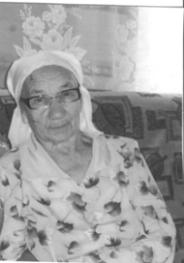
Мин, Ахметзянова Мөзәйнә Гатаулла кызы, 1934 нче елның 8 нче мартында Балтач районы Бөрбаш авылында туганмын. Без гаиләдә биш бала: өч кыз, ике малай идек. 1942 елда беренче класска укырга кердем. Җиде класс укыгач, фермага сыер саварга килдем, ул вакытта без урманда кортлыкта яши идек, чөнки әти умартачы булып эшли иде. Эшкә җәяү йөрдем.. Ашау пешерү минем өстә булды, бервакыт ашарга пешерергә казанга су салган идем, учакта тып-тып иткән тавыш килде, тычкан йөри икән дип карасам, казаным тишелгән икән.. Казанны кубарып алдым да ,алачыкка -Юныс абый (Мухарлямов Юныс) янына чыгып киттем. Ул миңа казанны ямарга он кирәк дип әйтте. Ашарга да он юк бит инде ул вакытта, кайдан алыйм дигәч, аңа “прах” оны да (он тузаны) ярый дигәч, тегермәннән шул онны алып килеп яматтым. Казанны алып кайтып, ат кузгалагыннан аш пешердем... Яшь чакта Иштуган урманына барып урман кистек, аннан соң төзелештә эшләдек, эшләмәгән эш калмады.. 1962 нче елда Ахметзянов Галимҗанга кияүгә чыктым, 1963 нче елда Рәхилә, 1964 нче елда Сәлимҗан, 1966 нчы елда Рашидәне алып кайттык. Барысы да тормышта. Хәзерге вакытта 9 оныгым , 3 оныкчыгым мине куандыра. Хәзерге көннәрем бик рәхәт, өем җылы, ашарга пешкән, өс-киемем чиста. Улым Сәлимҗан , киленем Зәмирә тәрбиясендә гомер итәм.

Шафигуллин Рашит Насибулла улы

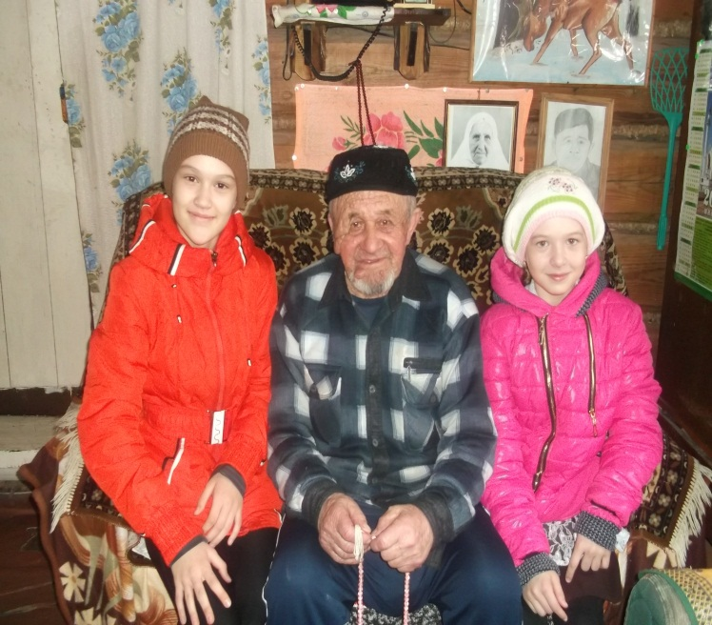

Мин, Шафигуллин Рашит Насибулла улы, 1942 нче елның 1 нче маенда Бөрбашта дөньяга килгәнмен. 1949 нчы елда Бөрбаш җидееллык мәктәбенә укырга кердем. Ул чакта мәктәп директоры Валиев Гата иде. Күбрәк “3” ле билгесенә укыдым. Аякта чабата, сумка агач иде . Кичке мәктәптә 8 нче классны тәмамладым. 1962 нче елда Янильдә механизатор булырга укыдым. 6 ай Казахстанда эшләдем.
Әтием- Шафигуллин Насибулла- сугыштан I группа инвалид булып кайта. Әнисе- Шафигуллина Нәзифә-төрле эштә эшли. Без гаиләдә 5 бала тәрбияләндек.
Рашит абыйга бала чагында ачлыкны да күрергә туры килә. Әни ашарга ипи булмагач, черегән бәрәңгене яхшылап юып, кыздырап бирә иде дип искә алды. Йомырка сатып, ипи ала идек дип тә өстәде.
Соңыннан тормышлар рәтләнә. Колхоздан ашлык бирелә башлый. 15 ел тимерчелектә эшли, көтү көтә. Бүгенге көндә ялгызы яши. Мәчеткә йөри. Тормышыннан канәгать.

Ахмадиева Рәйсә Мирзахмәт кызы
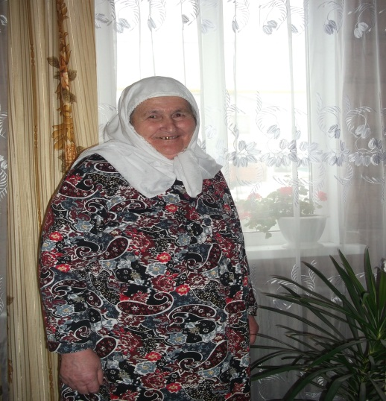
Мин 1942 нче елның 15 нче маенда Вятский Полянның Нижний Шуний авылында туганмын. Әтием Бөек Ватан сугышында танкист була. Аларның танклары яна. Ул көч-хәл белән госпитальгә эләгә. Аны үлгәннәр рәтенә кертәләр. Госпитальдән туры авылга бик күп яралар белән кайтты. 1948 нче елда шул яралардан тернәкләнә алмыйча вафат булды.
Гаиләдә 7 бала , алтынчысы мин идем. Әби, әти үлгәч, бер тамакка булса да ким булыр дип, икенче баласына китте. Мине апайлар карады. 2 туганым кызамыктан дөнья куйды. Әни ат карады. Кичләрен тегү текте. Күршеләр әни өстеннән шикаять биргәч, әнигә налог салдылар. Ә бит әни аларның берсеннән дә акча алмады. Кайсы 1 кг он, я 1 ипи алып киләләр иде. Безгә я шикәр, я конфет тоттыралар иде.Бер абыебыз врачлыкка укып, өйләнеп Казахстанга китте. 40 яшендә вафат булды. Бер апам, 4 нче баласын авыр тапканнан соң, вафат булды, баласы да вафат булды. Әни аның 3 баласын да карады.
1949 нчы елда укырга кердем. 7 классны бетергәч, фермада сыер саудым. Башта кул белән саудык, соңыннан аппарат белән.
Булачак тормыш иптәшем Роберт белән язмыш мине Пермьдә таныштырды. Ул шахтада эшли иде. Гремяченскийда 14 ел яшәдек. Мин тегүдә эшләдем. 2 бала: 1 малай һәм 1 кыз тәрбияләп үстердек. 1973 нче елда, әби белән бабайны тәрбияләргә дип, Робертның туган авылы Бөрбашка кайтып төпләндек. Робертның әтисе- Әхмәди улы Зиннәтулла- шулай ук сугыштан Кызыл Йолдыз ордены белән кайткан. Ул орденны саклый алмадык. Балалар ишегалдында уйнап утырганда чегәннәр алып киткән.
Бүгенге көндә ике баламның да үз гаиләләре бар. Улым Балтачта, кызым Шәмәрдәндә яши. Мин ялгызым торам. Балаларым атна саен диярлек кайтып хәлемне белеп торалар, йорт эшләрендә булышалар. Ялгызлык бик авыр. Робертны бик сагынам. Ә болай мин тормыштан канәгать. Мәчеткә йөрим.Кешеләр белән аралашырга бик яратам.

Фазлыев Мөдәррис Мөбәрәк улы.

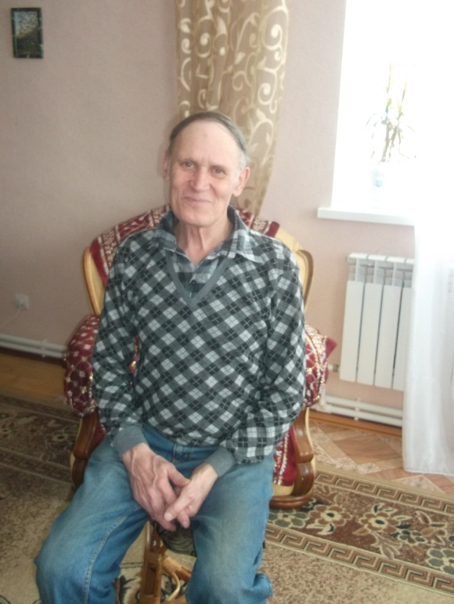
Мин 1942 нче елның 1 нче апрелендә Бөрбаш авылында туганмын. Гаиләдә 9 бала үстек. Мин- иң олысы. Әти сугышка киткәч, әнием Разыя кырда эшләгәндә тапкан. Беркөн дә эштән калмыйча, мине дә арба белән эшкә алып йөргән. Әти Ленинград шәһәрен дошманнардан саклаучылар сафында була. 1945 нче елда контузия алып, исән-сау килеш кайтып керде. Мине беренче тапкыр кулына 3 яшемдә алды. Әти кайткач, без авырлык күрмәдек. Ул авыл советы председателе булып эшләде. Бер-бер артлы 8 туганым дөньяга килде. Әти 1984 нче елда вафат булды.
1949 нчы елда Бөрбаш урта мәктәбенә укырга кердем. 9 класс бетергәч, Балтачта промкомбинатта эшләдем. Аннары 1962 нче елда хәрби хезмәткә алындым. 3,5 ел Байконур буенда хезмәт иттем. Армиядән кайткач, Чаллыга урнаштым. КамАЗда 40 ел заводта эшләдем.
1942 нче елда Сания белән кавыштык. 2 бала: 1 малай, 1 кыз тәрбияләп үстердек. 2010 нчы елда туган авылым Бөрбашка кайтып төпләндек. 2013 нче елда балалар ярдәме белән өр-яңа йорт җиткереп кердек. Бүгенге көндә әби, мин һәм тормыш иптәшем Сания белән шул йортта яшибез.

Миннебаевлар
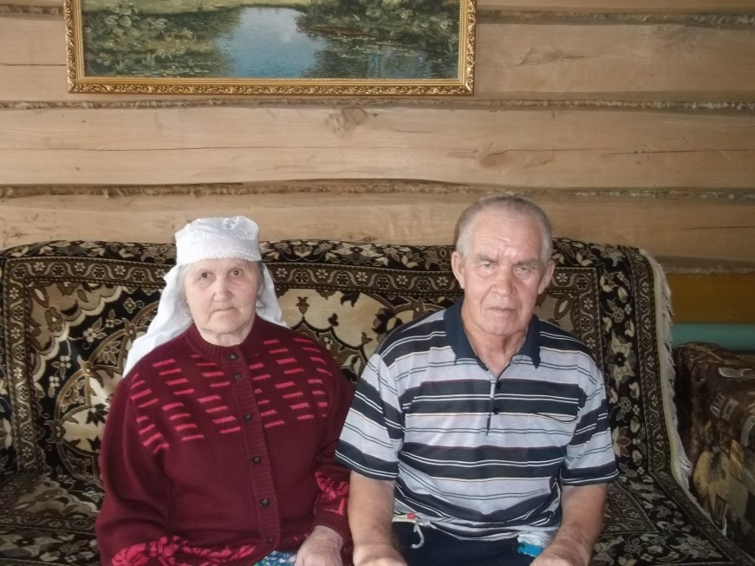
Миннебаев Шиһабетдин Шәрәфетдин улы 1939 нчы елның 4 октябрендә Бөрбаш авылында туа. Җидееллык мәктәпне 1953 нче елда тәмамлый. 1955 нче елга кадәр колхозда көтү көтә. Аннан 3 ел атта эшли. 1960 нчы елда Үрнәккә механизаторлар курсына укырга китә. 1961 нче елда колхозга механизатор булып эшкә кайта. Беренче тракторист була. 1965 нче елда Миннебикә исемле кыз белән гаилә коралар. 1965 нче елда Ренат, 1966 нчы елда Рания, 1970 нче елда Рифат уллары дөньяга килгән. Миннебикә кече улын тапканда өзлегә, савыга алмыйча вафат була.
Миннебаева Факия Фатыйх кызы 1934 нче елның 14 мартында Сосна Пучинкәсендә туа. Әтисе Фатыйх 1941 нче елда сугышка китә. Вафат була. 2 бала калалар.Югары Субашта җидееллык мәктәпне тәмамлый. Фермада сыер сава. 1970 нче елда Бөрбашка Шиһабетдинга килә. Ул килгәндә 3 бала була.Кечесе Рифат берничә айлык кына була. 7 ел беркая да эшкә кермичә, балалар карый. 1973 нче елда Ришат туа. Аннан 11 ел кибеттә җыештыручы булып эшли. Шиһабетдин абый белән Факия апа бүгенге көндә уллары Рифат тәрбиясендә яшиләр.

Гарифҗәнова Тәкъминә Гали кызы
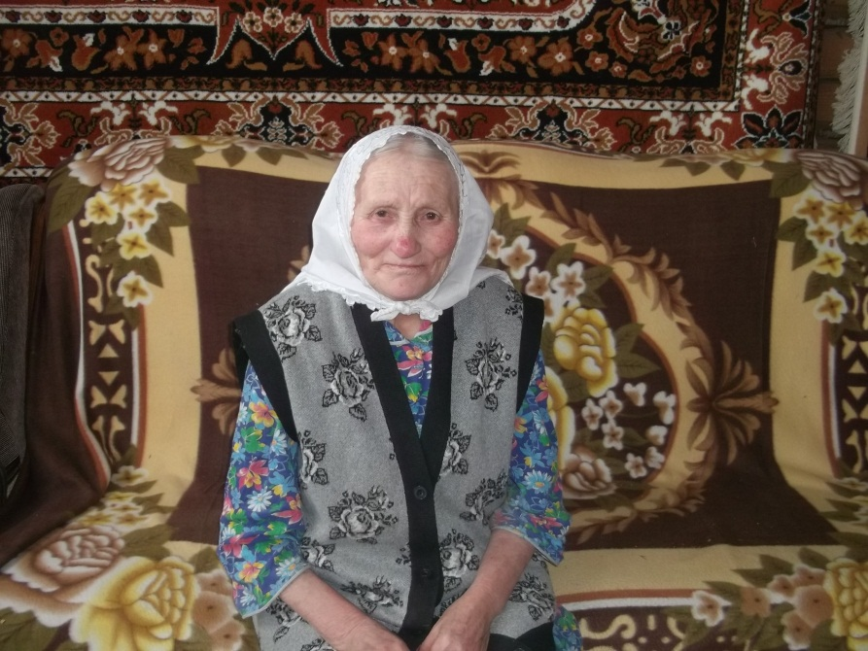
Мин 1940 нчы елның 7 ноябрендә Бөрбаш авылында дөньяга килгәнмен. Әтием Гали 7 ел хезмәттә булганнан соң, авылга кайтып йорт салган да яңадан китеп барган. “Мин монда яши алмыйм, тегендә мин ак күмәчкә май ягып ашый идем”,-дип сөйләгән. Безне дә үзе белән алып китәргә теләгән, ләкин әнием Әминә туган авылыннан китүдән баш тарткан. ”Безгә өй салып бирдең, шул җиткән, ничек тә үзебез яшәрбез”,-дигән. Әти киткәндә мин икенче класста укый идем, көз көне иде. Без әнигә 2 бала калдык, сеңлем 1948 нче елда 9 айлык вакытта үлде. Без әни белән икәү генә калдык.
Мин Бөрбаш җидееллык мәктәбен тәмамлагач, урманга эшкә кердем. Иптәш кызымның әтисе колхоз председателе иде. Шул үзе белән ияртте. Ягарга утыны булса да булыр дидем. 3 ел эшләдем. Без утырткан агачлар әле дә матур булып шаулап утыралар. 60 ар чокыр казый идек. Гарифҗан урманчылыгында эшләдек. Аннан фермага эшкә килдем.Сыер да саудым, дуңгыз да, бозаулар да карадым.
Җәй көне борчак өлгергәч, борчак боткасы пешерә идек. Ипиләр әллә нигә бер эләккәч, бик кадерле була иде. Бер ипине әллә ничә кешегә бүлә идек. Яниль базарыннан чабата ала идек. Налоглар түләтеп, теңкәне корыттылар. Төнлә ишек шакырлар иде. Әни мескеннең:” Нәрсәләр белән түлим”,-дип зар елаганы истә. 40 күкәй,40 кг ит түлисе иде. Бер көн эштән калмасак та, очны очка ялгап яшәдек. Чүбен чүпләргә солы бирәләр иде. Аны төне буе чүпли идек. Башка чыкканда, әтигә бирелгән келәт бар иде. Аны сатып налогларны түләдек.
1964 нче елда механизатор егет Галимҗанга кияүгә чыктым. 5 бала тәрбияләп үстердек. 1965 нче елда Гөлфия, 1967 нче елда Илнур, 1970 тә Илшат, 1974 тә Алмаз, 1977 нче елда Гөлнара дөньяга килде. 50 яшьтән пенсиягә чыксам да, 55 кә кадәр эшләдем. Бүгенге көндә улым Алмаз белән яшим.

Шәймарданов Миннеәхмәт Сабирҗан улы

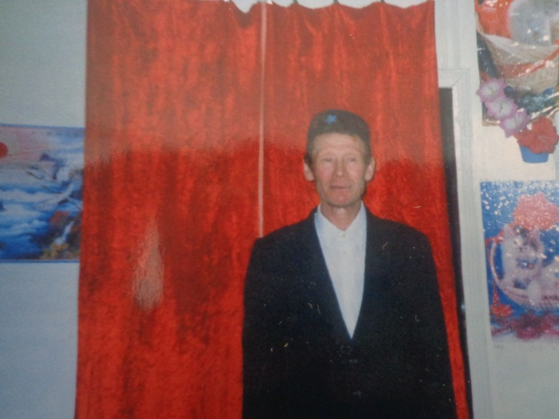
Мин 1939 нчы елны Балтач районы Бөрбаш авылында туганмын. Әтием – Сабирҗан, әнием Әсмәбикә исемле. Гаиләдә алты бала үстек. Иң олысы Рахимулла, аннан кала Миңнегол, Зиннур, Гафабану, Рәҗәп, иң төпчеге- мин. Миңнегол һәм Зиннур абый Донбас якларына китәләр. Иң өлкән абыем Рахимулла 1926 нчы елны туган. Ул Шәмәрдән урманчылыгында лесник булып эшләгән. Ә 1941 нче елда абыем Рахимулла сугышка китә һәм яраланып кире кайта. Соңыннан тагын сугышка китә. Сугыш бетә дигәндә генә, Румыниядә танкта янып үлә. Ул батырларча һәлак була.
Сугыш елларында миңа өч-дүрт яшь кенә була. Безнең кияргә кием, ашарга бернәрсә дә юк иде. Әни безгә алабута ипие, эчергән бәрәңге пешереп ашата торган иде.
Мин мәктәпне тәмамлагач, Янильдә механизатор булырга укыдым. Шуннан соң Бөрбашта фермада эшләдем. 1966 нчы елдан тракторист булып эшләп киттем. 2001 нче елга кадәр совхоз кырларында көнне төнгә ялгап хезмәт куйдым, 35 ел буе ДТ тракторы белән эшләдем. Эшләмәгән эшләрем бармак белән генә санаулы. Икмәк үстерүдә үземнең хезмәтемне яратып башкардым. Әле басу-кырларда эшләгән елларны сагынынам.
Бөрбаш кызы Сания белән 1970 нче елда гаилә кордык, ике ул үстердек. Дүрт оныгыбыз бар. Кече улым Самат гаиләсе белән бергәләп дус-тату гомер итәбез.

Нотфуллина Җүәһирә Нотфулла кызы
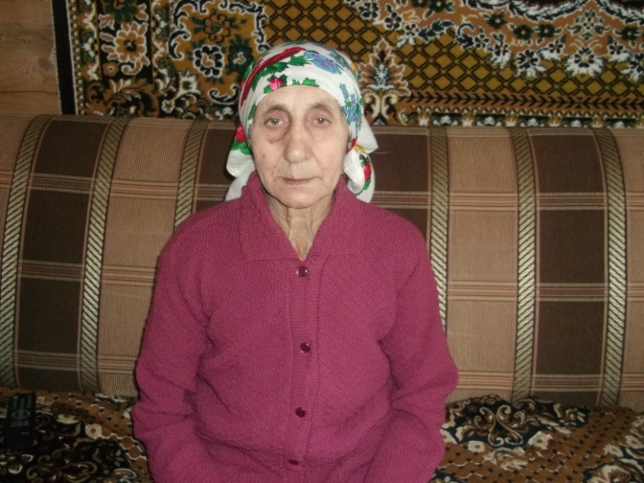

Мин 1938 нче елның 29 нчы ноябрендә Сосна авылында туганмын. Әтием Нотфулланы сугыш башланыр алдыннан ук Иркутскига эшкә алып киттеләр. Ул шул китүдән кайтмады. Башта хатлары килде.Соңыннан :” Хәбәрсез югалды”,-дигән хәбәре килде.Әти өйдән чыгып киткәч тә, әнием Мәүлиха һәм абыем Рахматуллага, миңа якты йөз күрсәтүче булмаган. Әнием кеше печәнлегендә кунып йөргәннән соң, үзенең туган авылы Бөрбашка,безне уфалла арбасына утыртып кайтырга чыккан. Әнинең туып үскән нигезендә дә без озак тора алмаганбыз. Анда да кеше күп булган.Әнием кунарга өе бар дип, кортлыкка эшкә кергән. Без урманда яшәгәнбез. Абый кечкенә булса да, корал тотып, төннәрен кортлыкны саклаган. Әни белән урманда кечкенәдән җиләк җыйганымны хәтерлим. Әни су чиләге белән Шәмәрдәнгә алып менеп сата иде. Соңыннан үзем саттым, ул акчага икмәк алып төшә идем. Урманда яшәгәндә, кышларын ач бүреләрнең улаганнары хәтердә калган.
Аннан соң мулла өендә торганны хәтерлим. Хәзер яши торган нигезгә 1 тәрәзәле иске мунча күтәреп, үз куышыбызны булдырдык. Ул шулкадәр кечкенә, абыйның иптәше килгәч, анда басып торырлык та урын калмый иде.
Ачлы-туклы яшәдек. Мәктәптән кайткач, салам ташып яга идек. Пүскән басуыннан черек бәрәңге алып кайта идек. Абыем Рахматулла урманнан төнлә агач кисеп алып төшеп, көянтә, сандыклар ясап, Яниль базарына алып төшеп сата иде.
Җиде классны бетергәч, урман кистем. Юкәдән мунчала төшерә идек. Аннан фермага эшкә килдем.1964 нче елда Шәйдулла исемле кешегә кияүгә чыктым. Ләкин ул өйләнгән кеше булып чыкты, хатыны үзе янына чакыртып алды. Дүрт айлык көмәнем белән әни янына кайттым.
35 ел фермада эшләдем. Сыер саудым, дуңгыз карадым. Алдынлыкны бирмәдем. Бер елны Болгариягә путевка бирделәр. Ләкин өйне ташлап, чыгып китмәдем. 42 ел хезмәт стажым бар. Ашлык агулауда да эшләдем. Аяк-куллар зәңгәрләнә иде. 55 яшемдә лаеклы ялга чыктым. Ялгызым бер малай үстердем. Бүген улым һәм киленем тәрбиясендә бик рәхәттә яшим. Аллага шөкер.

Гилметдиновлар

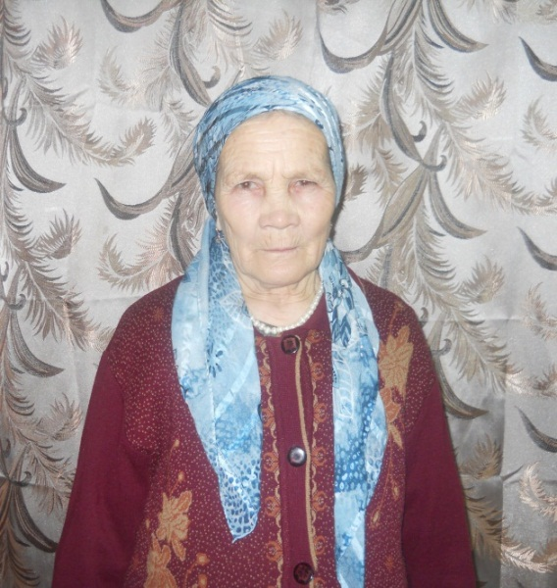
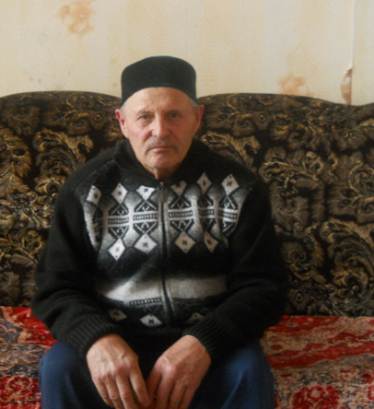
Бу сугышны тетрәнеп, әрнеп кабул иткән соңгы буын бугай без. Безнең балаларга ул-тарих. Шулай гына була күрсен,- дип сөйләп китте Гилметдинов Дамир Шәйхетдин улы. Ул 1939 нчы елның 19 нчы ноябрендә дөньяга килә. Әнисе Маһиәнвәр колхозда эшли. Әтисе Шәйхетдин авыл советы председателе була. 1940 нчы елны “Кызыл Татарстан” колхозы Кукмара районыннан Балтач районына күчә. Моңа авыл Советы председателе Г.Шәйхетдин зур көч куя. Март аеннан Совет төзелеше буенча укырга җибәрелә, укып кайтканнан соң Район Советына инструктор итеп алына.
Дамир абый 1954 нче елда Бөрбаш урта мәктәбенең 7 классын тәмамлый. Колхозда төрле эштә эшли. 1966 нчы елдан төзелештә. Алар бригадасы авылда бик күп өйләр салган. Ул бик оста балта остасы. Кирәк икән ат чаналары, арба тәгәрмәчләрен дә ясый.
Гилметдинова Флюра Миннехан кызы 1941 нче елның 1 нче мартында Приморье краенда дөньяга килә. Гаиләләре белән Бөрбашка күченеп кайталар. Гаиләдә өч бала була. Әтиләре 1941 нче елда сугышка китә. Хәбәрсез югала. Әниләре Кәшифә апа колхозда төрле эшкә йөри.
Флюра апа Бөрбаш җидееллык мәктәбен тәмамлагач, фермага эшкә чыга. Дуңгызлар карый. Ул вакытта барлык хезмәт кул көче белән башкарыла. Ләкин 14 яшьлек кыз бер эштән дә зарланмый. Һәр эшне җитез башкарырга тырыша. Зоопарникка су ташып, утын кисеп ягып су җылыта. 1959 нчы елда Кировка торф чыгарырга җибәрәләр. 6 ай хезмәт куеп кайта. Кайткач дуңгызлар каравын дәвам итә.
Аннан сыер сава. 22 ел фермада эшләгәч, мәктәпкә җыештыручы булып күчә. Монда да ул үзенең чисталыгы, пөхтәлеге, бар эшне җиренә җиткереп башкаруы белән кешеләрдә үзенә карата соклану хисләре уята. Кайвакыт ашханәдә укучыларны кайнар ашлар белән дә сыйлый. Барысын да булдыра. 1996 нчы елда лаеклы ялга чыга.
Флюра апа белән Дамир абый 1964 нче елда гаилә коралар, өч малай тәрбияләп үстерәләр. Бүгенге көндә төпчек уллары Ягъфәр тәрбиясендә яшиләр.

